**16-孫瑋勵-主題:張雨生-sitemap**

|  |  |  |  |
| --- | --- | --- | --- |
| 第一層 | 內容 | | 備註 |
| 頁首 | * Navbar(選單列) * Banner(寶哥相關照片輪播) | |  |
| 關於張雨生 | * 生平   + 生平簡介   + 生平編年史 | |  |
| * 許多人都說張雨生窮?為何窮?   + 張爸爸曾經商失敗,幫忙還農地貸款   + 幫父母買房子 | |  |
| 家人 | * 張爸爸 * 張媽媽 * 小妹 | |  |
| 作品 | * 電影   + 七匹狼 | |  |
| * 音樂   + 專輯   + 舞台劇   + 音樂劇 | |  |
| 影響與評價 | 張雨生有何特別之處?   * + - 帶動社會風氣改變->當時有歧視原住民的狀況     - 音域     - 關懷時事,關懷家人     - 創作風格     - 提攜後輩     - 音樂劇經典 | |  |
| 友站鏈結 | * fb:<https://zh-tw.facebook.com/metalkids0607>   張雨生音樂紀念會: <https://www.facebook.com/ZhangYuShengMemorial> | |  |
| 參考資料 |  | |  |
| 頁尾 | * fb * copyright | |  |

頁首

* Navbar
  + 關於張雨生
  + 家人
  + 作品
  + 文章,新聞與驟逝
  + 影響與評價
* Banner

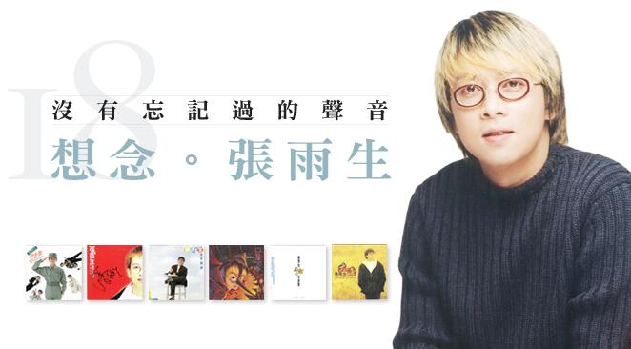



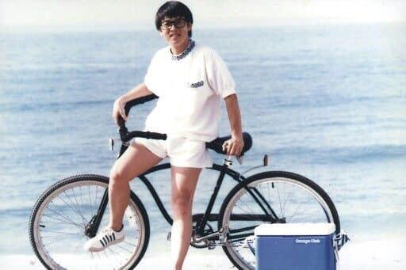

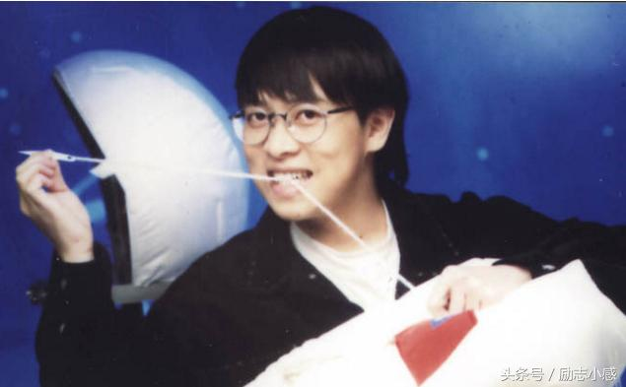

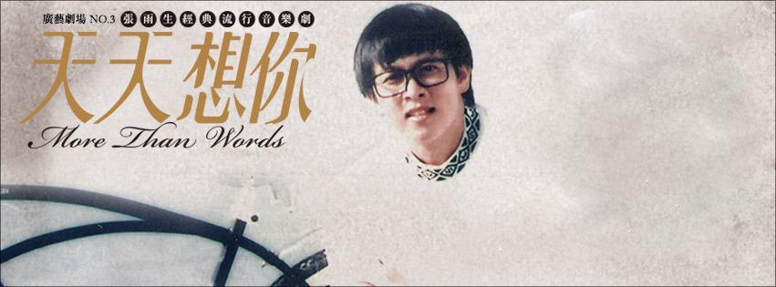

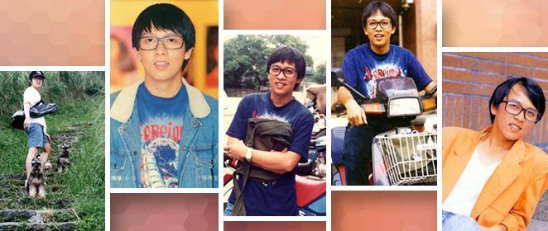

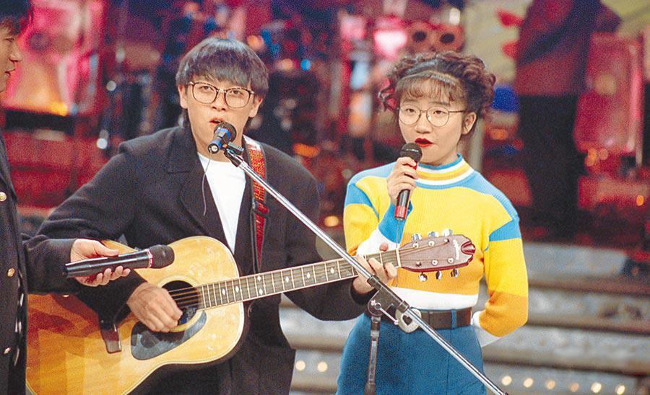

關於張雨生

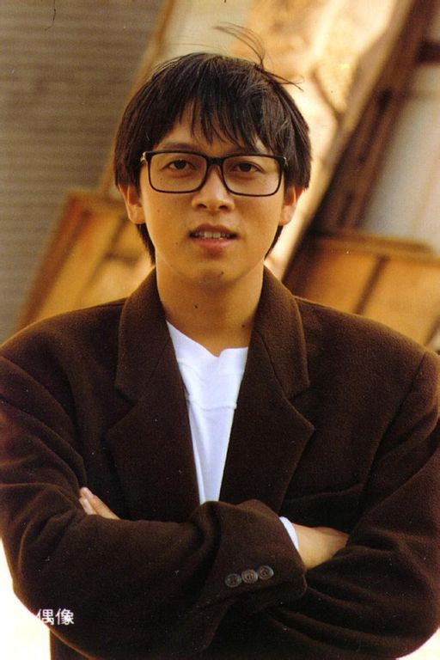

* 生平簡介
  + 張雨生(寶哥)，1966年6月7日出生於臺灣澎湖縣，二分之一泰雅族混血，1997年11月12日於淡水馬偕醫院逝世，得年31歲。是知名的臺灣國語流行歌手。以其聲音高亢為個人特色，成名曲為〈我的未來不是夢〉。因為音樂創作風格多變，故有「音樂魔術師」之稱。
* 生平編年史
  + 做成橫向或直向編年史配合旁邊照片或拖拉式編年史
* 許多人都說張雨生窮?為何窮?
  + 張爸爸曾經商失敗,幫忙還農地貸款

張爸回憶往事感觸良深：「民國50幾年買的地，但我做生意失敗，開出幾百萬支票收不回來，正準備賣地賠錢，雨生正好『我的未來不是夢』起來了，他叫我不要賣地，第1次拿了60萬元回家，兩三年陸續幫我把債還清，很孝順。」

* + 買房子

曾幫父母買房子,直到過世後還欠下500多萬房貸與在院時醫療費,後由豐華唱片為寶哥出車禍後72小時內寫的歌"聽你聽我"出單曲唱片打平這筆龐大的支出

家人

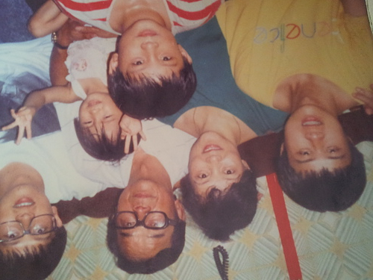

* 父親-張建民
  + 來自浙江嘉興的榮民,曾是軍隊中康樂隊一員,已在2011年過世
* 母親-張惠美
  + 來自泰雅族的原住民,也為軍隊中的康樂隊一員
* 大弟-張宇飛
  + 張雨生的弟弟
  + 宇飛談雨生:
    - 從小到大印象中任何事情都是由哥哥(張雨生)和爸媽出面處理,他笑說因為自己個性懶散,總像個長不大的小孩一樣,天塌下來他也不用管,結果哥哥突然車禍身亡,"那一刻我只覺得我壓力好大,被迫一夕之間長大".
* 大妹張玉仙(1986年去世)
  + 妹妹不幸溺死 雨生為她開啟音樂人生

雨生說：「妹妹一直比我更愛唱歌，也一直唱得比我更好。」

懷著對妹妹的愛和悼念，雨生決定背負起他們二人共同的夢想，參加木船西餐廳「木船民歌比賽」,踏上歌唱與創作的音樂之旅。

收錄在張雨生1993年專輯《一天到晚游泳的魚》裡的《妹妹晚安》，歌詞中沒用一個華麗的詞藻，卻道盡了對妹妹的深深思念。

* 小弟張宇駿
* 小妹張玉涵。

作品

* 電影
  + 七匹狼
    - 劇情簡要
      * 小雞大學剛畢業，等著去當兵，喜歡小茹；董婷在小酒館跳舞，目前與黑鷹一起；黑鷹飛車黨的首領，喜歡董婷；駱駝在一家加油站工作，興趣是音樂；小茹在餐廳工作，喜歡浩子；浩子剛退伍，喜歡董婷。
      * 方蓉的男友小邰丟下她奔赴香港發展演唱事業，臨行前把房子轉租，新房客駱世豪與方蓉暫居同一屋簷下，並認識方蓉，而彼此常為小事爭吵不斷。世豪好友浩子退伍後，與一群好友相聚，並打聽董婷的下落。原來，董婷曾狠心向浩子口出惡言，就此分手。
      * 後來，浩子在撞球場裏認識了丫頭，進而踏入非法搏擊場，成為一名搏擊拳手。某日，駱駝從董婷口中得知浩子的下落。浩子為了前女友董婷與摩托黨頭目黑鷹對峙，這令小茹傷心不已，而董婷夾在兩個男人中間，亦無法割捨昔日的情意。世豪與方蓉日久生情，更因為音樂事業展開合作；另一方面浩子離開了這班朋友，去搏擊場消磨心頭之苦。世豪與小雞經由方蓉提供的機會再度觸摸到了昔日的音樂夢想，而浩子卻與一名強悍對手展開生死對決...
* 音樂
  + 專輯
    - 自我創作
      * 天天想你

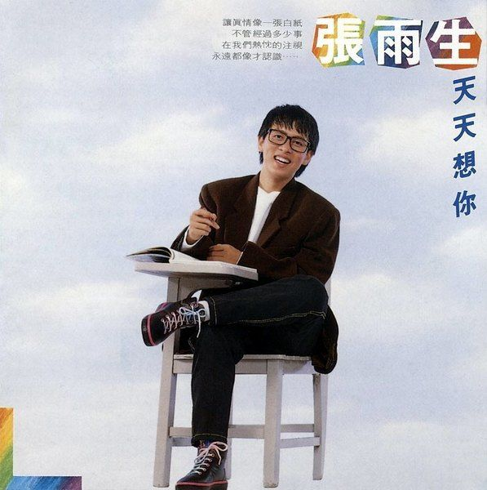

* + - * 想念我
      * 帶我去月球

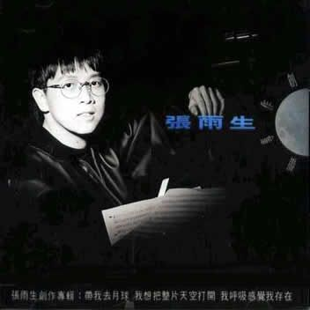

* + - * 大海

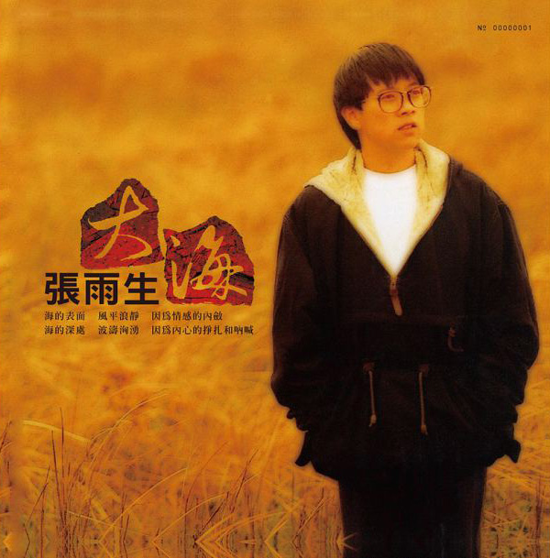

* + - * 一天到晚游泳的魚

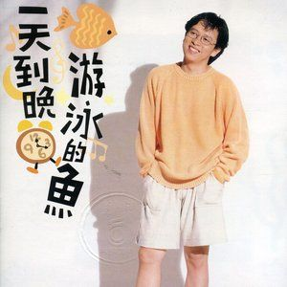

* + - * 自由歌

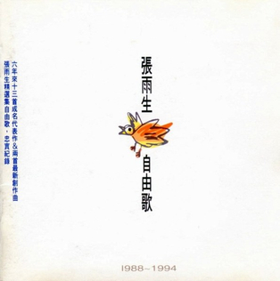

* + - * 卡拉OK Live·台北·我

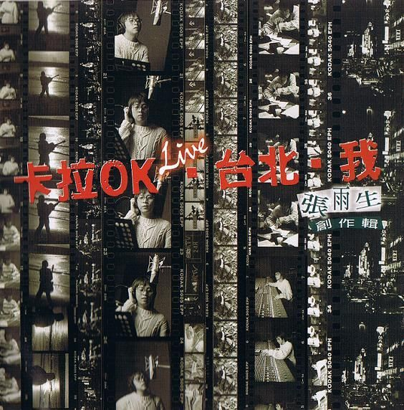

* + - * 兩伊戰爭—紅色熱情

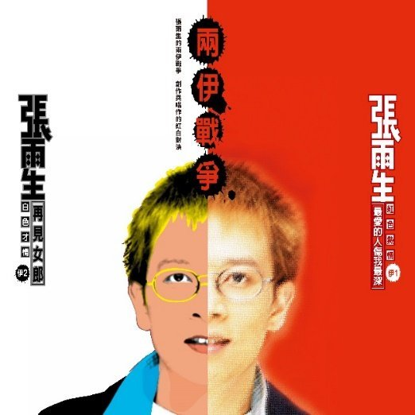

* + - * 口是心非

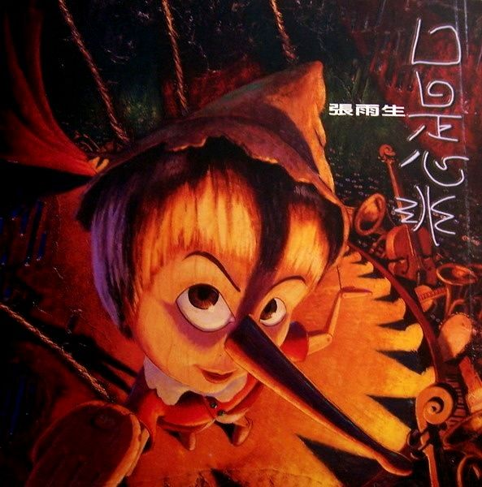

* + - * 伊能靜【大雨來了，春花開了】、張惠妹【姊妹】、【Bad Boy】
    - 遺作與後人追思
      * 華納國語超極品音色系列—張雨生國語精選16首

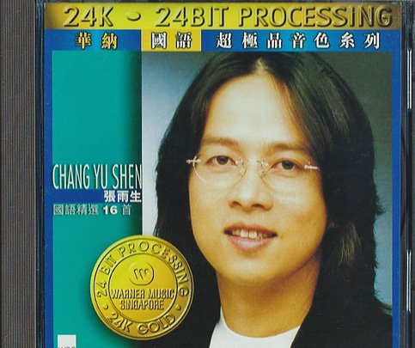

* + - * 想念雨生

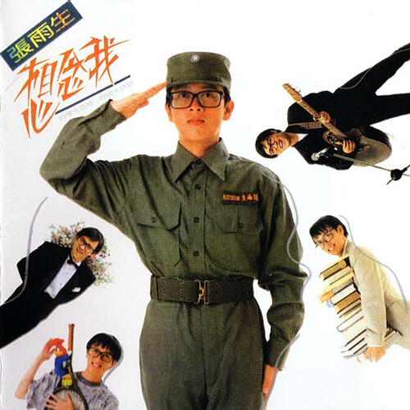

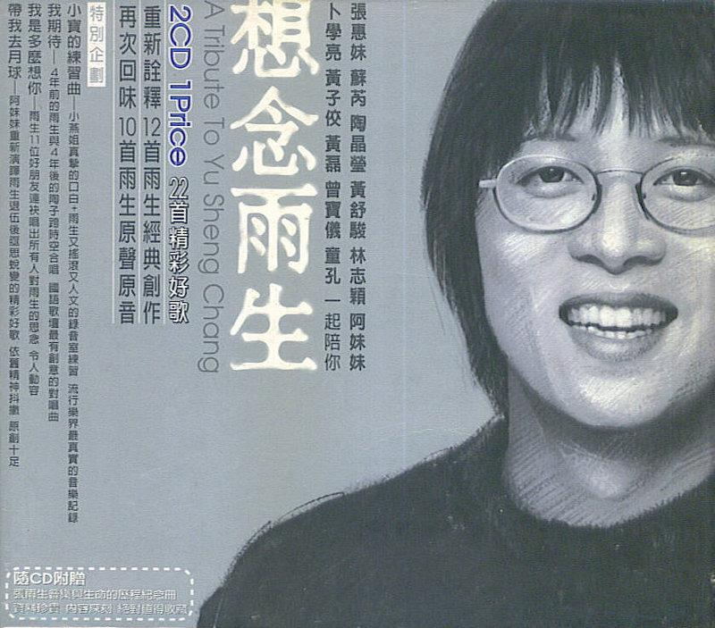

* + - * 未來—原版創作紀念精選集

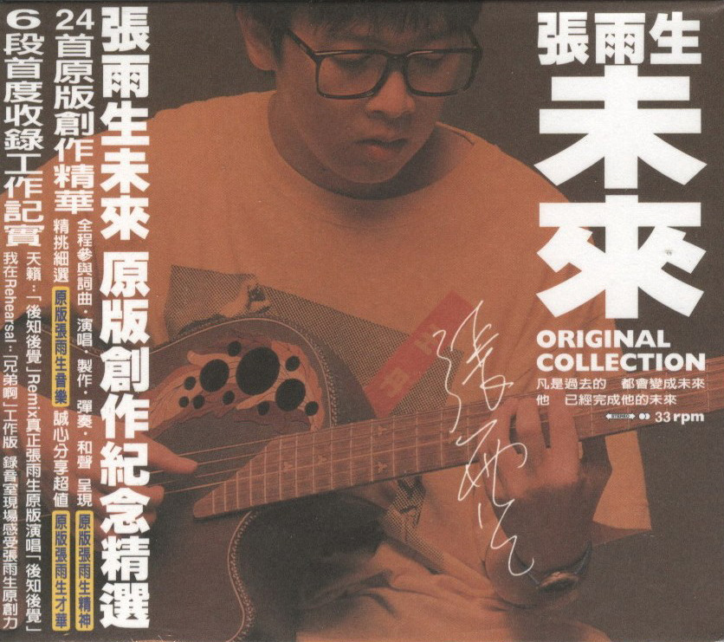

* + - * 雨生歡禧城

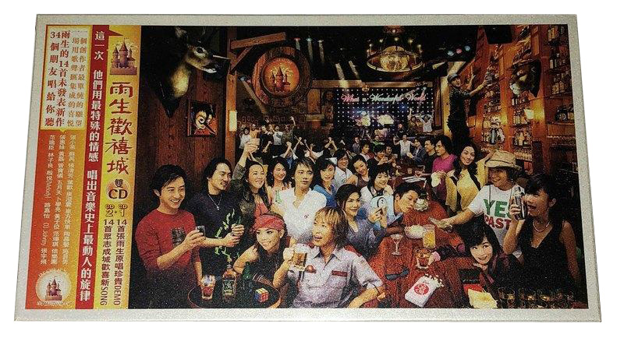

* + - * 如燕盤旋而來的思念 張雨生全創作精選典藏 1966-1997

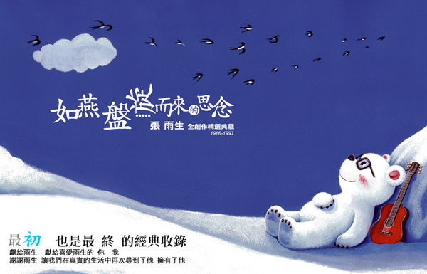

* + - * 雨後星空

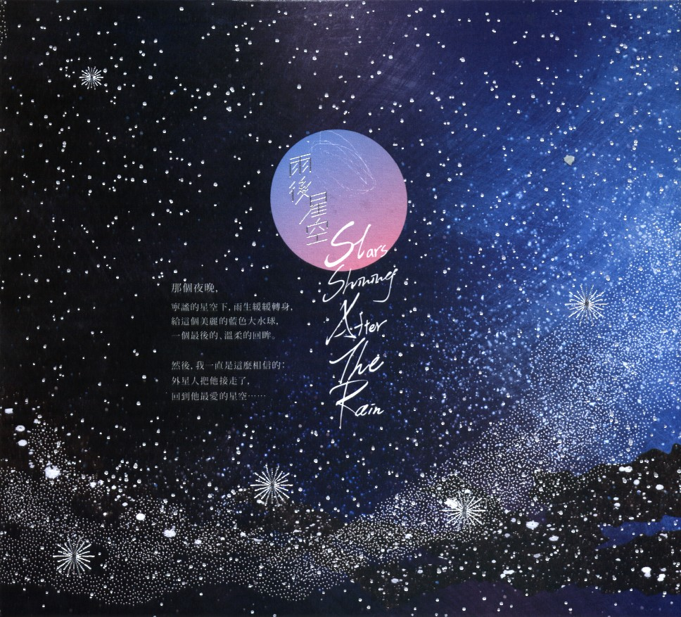

* + 舞台劇
    - 完全幸福手冊

該劇由一個吝嗇鬼尋找老婆爲主軸發展，然後牽引出其他角色與個性之間的關係；兩個平凡靑年爲了改善長久以來一成不變的無趣生活，溜到大都市裡試圖尋找他們的「幸福」，

而藉由意外尋獲的「完全幸福手冊」祕笈，在緊湊的冒險過程中逐漸走進幸福之門。

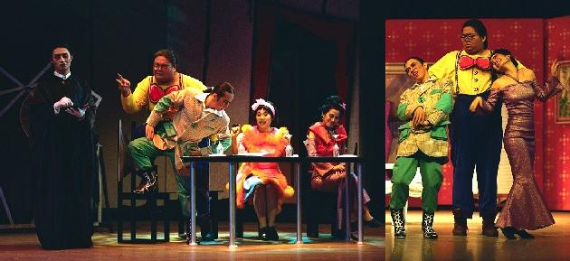

* + - 淡水小鎮
      * 當時張雨生剛當完兵，參加了果陀戲劇課程，並甄選上《淡水小鎮》中「陳少威」一角，首度參與了舞台劇演出

張雨生飾演純真樸實的「陳少威」第一次演出舞台劇的他，在開排之前偷偷在家背劇本，開排當天將三幕劇本全部背完，技驚四座

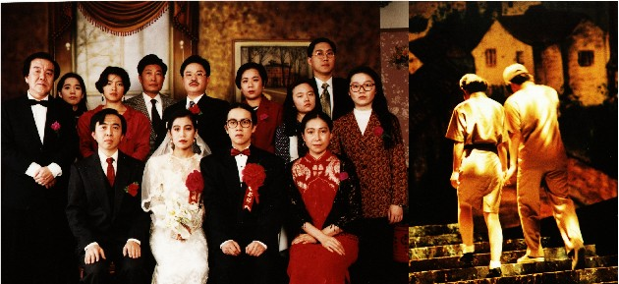

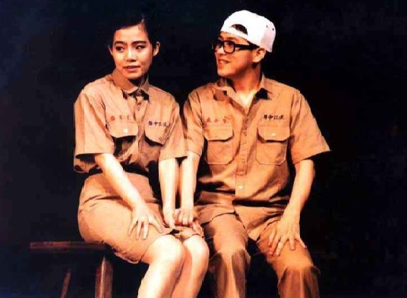

* + 音樂劇
    - 吻我吧娜娜
      * 21世紀一個超炫的年代、一個繁華亮麗的城市─米羅城，有個辣妹郝麗娜，天生凶悍的人人怕。她的美妹郝麗絲卻是溫馴可愛人人誇，男人都想追求郝麗絲的愛情，不管是多金的大少，還是溫柔多情的大帥哥。這一天，城裡卻來了一位狂妄猛浪的男子─潘大龍。他說，柔順的女人不夠看，世界上滿地找都有這種人，他需要能挑起男人的烈骨、刺激男人的口味、振作男人雄風的女人。他決定要追求郝麗娜！米羅城成了愛情追逐戰場，大男人撞上了大女人，好男人泡上了小美女，這下熱門又搖滾，大家一起來樂翻米羅城！
      * 值得注意的是音樂劇中總長達3小時的音樂都是由張雨生一人寫出並現場演唱

影響與評價

* 張雨生有何特別之處?
  + - 帶動社會風氣改變->當時有歧視原住民的狀況
      * 山胞正名為原住民在1994年
      * 中華民族原住民委員會成立於1997年
      * 1996年時，鮮少有人大聲公開自己的原住民血統，那時陳建年還沒以「海洋」得到金曲獎，原住民仍是社會上的弱勢，但張雨生看到了張惠妹身上的珍貴之處，這個來自台東卑南的小女生，姊妹」是為張惠妹所寫，改變了她的一生，也改變了台灣社會，讓原住民不再是隱而不顯的身份，反是種才華優勢。
    - 音域
      * 男生基礎音域起點為C3,女生為C4
      * 張雨生真音音域天生優勢比起一般人高出許多,甚至高出許多女生高音
      * 在人生最後幾年磨練後磨練後甚至能以真音唱出3年前假音唱不上去的音域

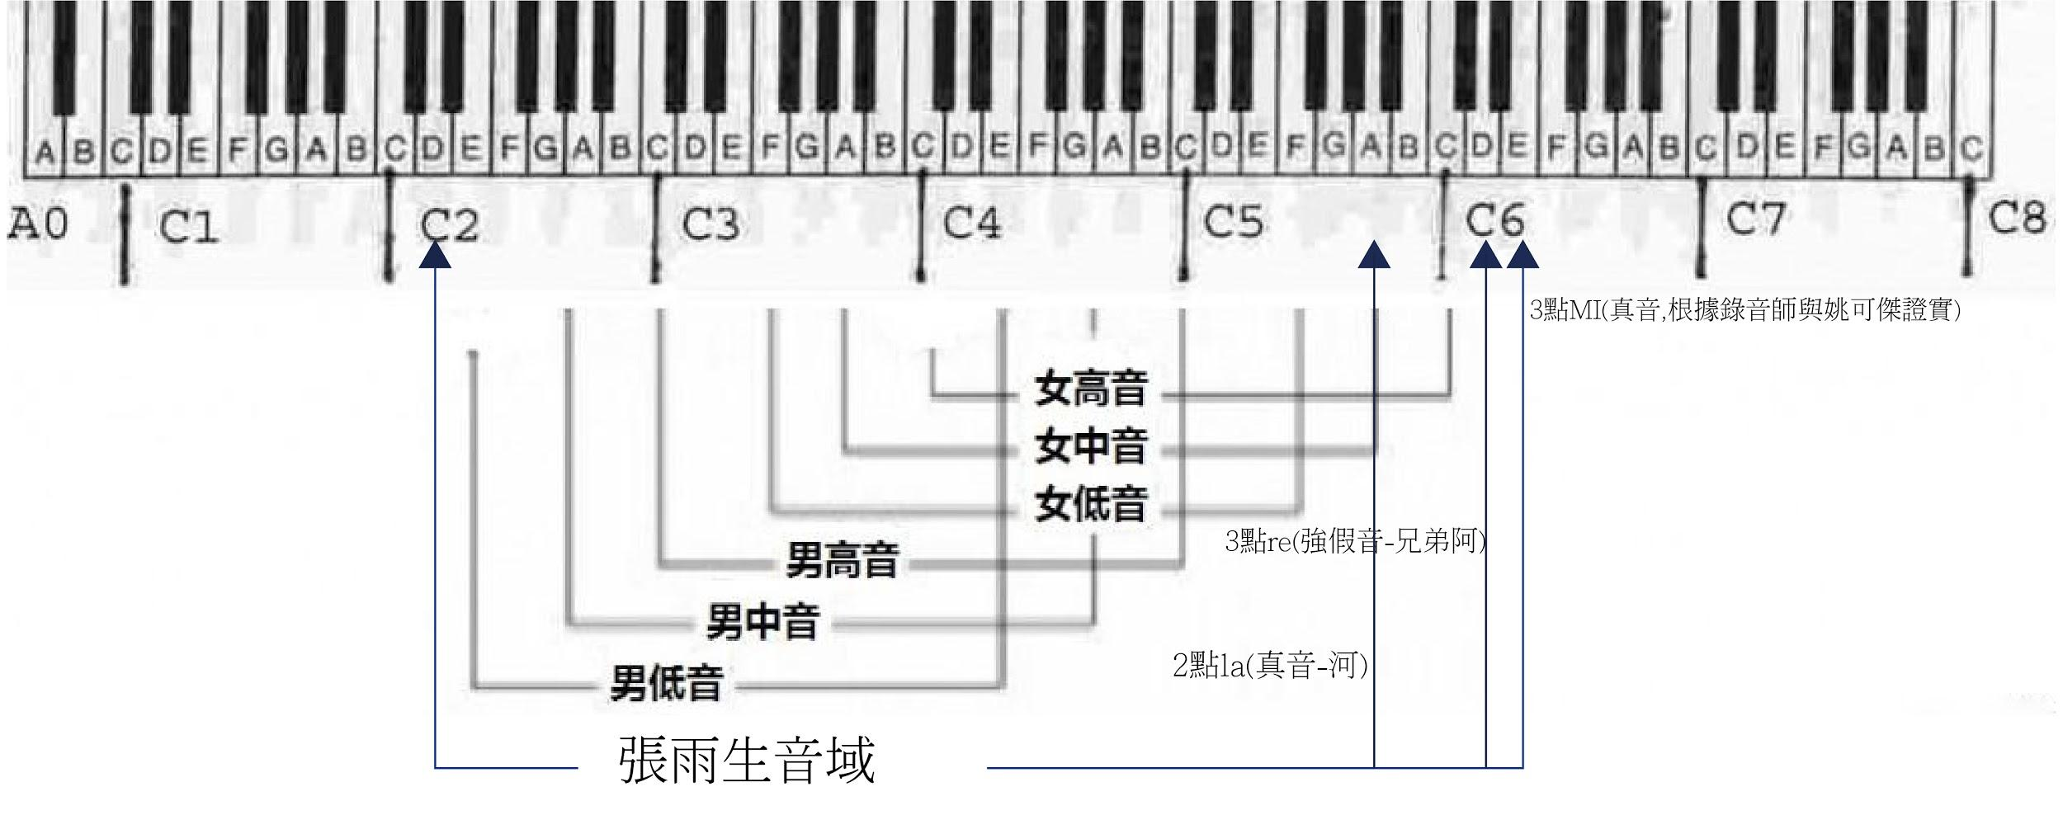

* + - 創作風格
      * 前衛,不隨便迎合市場商業價值
        + 他創作專輯中的實驗性，就今天的角度來看，可視為日後流行歌曲拓展議題的前趨，具有開創性的意義，特別是張雨生在1994年發表的《卡拉ＯＫ Live‧台北‧我》專輯，不但在曲風上相當的多元，從搖滾、R&B、民謠、爵士、古典、POP，還加上類似饒舌的數來寶，台語唸歌,交響樂融合的歌曲甚至近幾年來流行的國文藝風格的歌曲也早在距今約20年前推出
        + 在歌詞內容上更觸及到弱勢族群、環保、對生命的自省以及動物關懷等多元的主題，在當年的主流歌壇中敢有這樣的嘗試，張雨生當屬第一人
        + 1997年「口是心非」專輯的中「河」，是華語流行音樂史上少見的大膽"搖滾情慾詩作"。歌詞明寫愛戀，內裡卻是激烈的性愛場面。

「當你平躺下來，我變成了河…任我流吧，像層層冰川…魔咒緩緩退盡，你笑得厲害，天曾缺掉的角，無非此等神采…」意在言外的繾綣旖旎，在狂飆的電吉他與張雨生如金屬般鏗鏘的歌聲中，成為永垂不朽的浪漫經典。

* + - * 關懷時事,關懷家人
        + 在"卡拉OK Live·台北·我"專輯中"兄弟阿"一首歌是寶哥寫給弟弟們的，這位經常在房裡埋頭苦心於作曲的哥哥，用了即便是現代人都很少說的"愛"，等直接的字詞表達對弟弟們的關愛。
        + 中國大陸64運動

(用lightbox做)

對於64運動,根據學運領袖王丹的新詩<沒有菸抽的日子>而寫的歌:”沒有菸抽的日子”

* + - * + 1994年的「永公街的街長」直接描述身心障礙者的處境，同年的「動物的悲歌」則表達流浪動物的心聲。
        + 對於父親

(用lightbox做)

近20年來，「本土化」儼然成為台灣社會主流觀點，早年被奉為圭臬的「反攻大陸」、「還我河山」，內在意義早被掏空。但對張雨生來說，來自老兵父親的記憶，以及對於父親故鄉的嚮往，始終在他心底深藏，無法忘情。即使顯得逆風而行，他也從不退縮。

1989年「想念我」專輯的「他們」，是張雨生在大一那年，以父親張建民及他的榮民朋友們為主題寫成的歌曲。「他們黑黃的唇齒舐過泥濘雨雪，他們抖顫的雙手曾在砲火下穿梭...」字字句句道盡他對走過大時代的長輩的深刻感情。

1992年「大海」專輯裡，張雨生再度發表「心底的中國」。「我沒有看過父親看過的國土，他的鄉愁是浩蕩之江，滾滾之水…什麼叫中國，我現在真有把握，是父親畢生守候，我與生俱來的光榮」。

甚至在過世後,2016發行的遺作"雨後星空"專輯中"黃河長江"一首歌也在描述他的父親

* + - * 提攜與影響後輩:
        + 張惠妹

1995年的時候，當時的張惠妹，是在台北的一個酒吧里唱歌，有一天晚上，酒吧的老闆（也是張惠妹的表哥）對張惠妹說：今天你得好好唱，因為有個大人物要來聽你唱歌，是你得偶像張雨生。當時的張雨生，整個台灣都紅遍了，所以，張雨生來，張惠妹很激動，準備了一首大歌，惠特妮休斯頓的《I Will Always Love You》 唱完之後，張雨生沒有做過多的表態，不過，張惠妹很快就發現，張雨生幾乎天天來這裡，後來張惠妹的表哥跟她說，張雨生來就是考察你來了，認為你是可造之材，聽聽你的音域有多寬，看看你的舞台表現能力怎麼樣。

終於有一天，張雨生對張惠妹說，我聽了你一個月了，你確實是可造之材，我願意給你寫歌打造你，但是你要認真。張惠妹十分感動。就這樣，張雨生帶著張惠妹到錄音棚，進行了張惠妹有生以來第一次正式的錄音。

但是，當時的張惠妹演唱水平還是卡拉ok水平，沒有進過正式的錄音棚，第一次錄音十分緊張，憋了半天竟然沒出聲。後來經過張雨生的細心指導才逐漸熟悉。後來，張雨生給了張惠妹一首歌，《最愛的人傷我最深》由張雨生和她合唱，並且這首歌，放入了張雨生的專輯之中，就這樣，很多人認識了張惠妹，聽到了張惠妹的歌聲。

後來，張雨生在1996年為張惠妹打造了第一張個人唱片，這個唱片里的主打歌《姐妹》，雨生在〈姊妹〉一曲中，邀請張惠妹的母親、姊妹等人參與合聲演唱，加入卑南族音樂之成分，使歌曲更為豐富，此舉也是原住民的部落音樂融入國語流行歌曲的先鋒，正是這張專輯，奠定了張惠妹在歌壇的地位。

1997年，張雨生再次為張惠妹打造了專輯，其中的《Bad Boy》更是紅遍大家小巷,憑藉這兩張唱片，張惠妹在台灣算是徹底火起來了。而且她的歌曲進入到大陸也是火的不行。

* + - * + 陶晶瑩

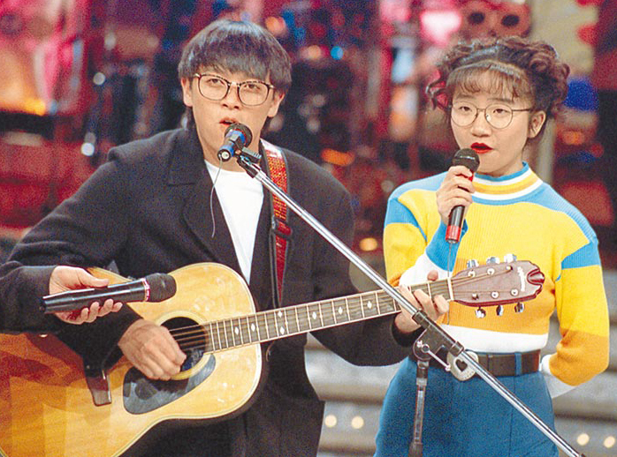

念政治大學新聞學系四年級時，她透過歌手張雨生牽線，結識了製作人翁孝良，一腳踏入娛樂圈，

張雨生曾給陶晶瑩寫了首《天空不要為我掉眼淚》，讓陶子以歌手身份出道，2人一起合唱過《我不能一點一點愛你》、《執著》等歌曲

* + - * + 五月天

阿信



(hover效果)靠雨生啟發靈感

(用lightbox做)

在台灣樂團佔有一席之地的五月天，主唱阿信表示，張雨生是他們從小到大的音樂偶像，不論是他對音樂的堅持，文字創作上對生活、社會的檢討，都是一種啟發。

瑪莎

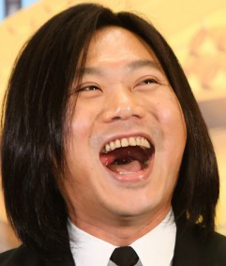

(hover效果)熟記每首雨生的歌

(用lightbox做)

國小5年級時存錢買的第一張專輯，就是張雨生的「天天想你」，還記得那年代卡帶專輯1卷120元，他因差了5 元，和唱片行老闆殺價好久。瑪莎表示：「因為太喜歡張雨生的歌，那卷卡帶每首歌的順序，我都背到滾瓜爛熟！」

怪獸



(hover效果)受雨生影響練吉他

(用lightbox做)

當初學吉他就是受張雨生的影響。第一屆全國熱門音樂大賽，張雨生所屬的「Metal Kids」樂團，榮獲團體冠軍及最佳主唱，因為張雨生的搖滾精神，讓他立下要玩樂團和學吉他的決心。

石頭

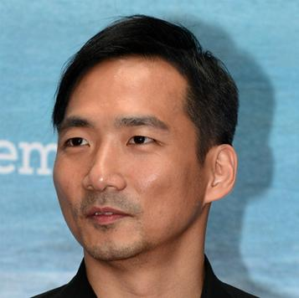

(hover效果)靠天天想你求婚成功

(用lightbox做)

演唱會上，石頭向老婆的「求婚曲」，就是張雨生紅遍大街小巷的歌曲「天天想你」，石頭笑說：「因為這首歌求婚成功，小石頭現在都1歲了。」而張雨生的「我的未來不是夢」，是他常用來激勵自己的歌曲。

冠佑

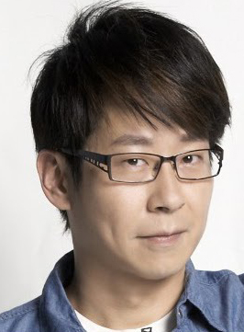

(hover效果)曾學雨生飆高音

(用lightbox做)

高一時，很多同學都迷張雨生，當年那首「和天一樣高」，高亢聲線震撼許多人，冠佑害羞的表示：「高中時，我也曾用原Key表演過這首歌，但現在變聲後唱不出來啦！」

* + - * 音樂劇經典:
        + 他在短時間內為果陀劇場獨立作曲的音樂劇「吻我吧！娜娜」已成為了台灣音樂劇經典之一。

* 圖片或空白處可穿插的雨生格言
  + 雖然生命中有許多朋友的面容，會隨著光陰而變得無法辨失。而我卻要用歌聲留住你的記憶，就讓未來等一等吧！如果想念我，請到我的歌里來找我。 -張雨生
  + 徐志摩說得好：「我再不想成仙，蓬萊不是我分，我只要這地面，情願安分的做人」。除此之外我猜想，我和徐志摩相像的地方就是，我們都不夠狠。
  + 雖然生命中有許多朋友的面容，會隨著光陰而變得無法辨失。而我卻要用歌聲留住你的記憶，就讓未來等一等吧！如果想念我，請到我的歌里來找我。 -張雨生

fb:<https://zh-tw.facebook.com/metalkids0607>

張雨生音樂紀念會: <https://www.facebook.com/ZhangYuShengMemorial>

參考資料:

* <https://blog.xuite.net/yushengtom/twblog/133188684-780301-10A> 雨生資料庫
* <http://www.wenjutv.com/article/5735> 問劇
* <http://www.tpmw.org.tw/index.php/%E5%BC%B5%E9%9B%A8%E7%94%9F>

台灣流行音樂維基館

* <http://www.epochtimes.com/b5/18/3/19/n10229393.htm> 大紀元
* <https://zh.wikipedia.org/wiki/%E5%BC%B5%E9%9B%A8%E7%94%9F> 維基百科
* <https://www.facebook.com/notes/%E5%BC%B5%E9%9B%A8%E7%94%9F/%E5%A4%A7%E5%AF%B6%E8%AB%87%E5%B0%8F%E5%AF%B6/190525742200/>

fb-張雨生

* <https://www.cw.com.tw/article/article.action?id=5090656> 陶晶瑩與雨生
* <https://n.yam.com/Article/20170622687560> 蕃薯藤
* <https://dr590921.pixnet.net/blog/post/39309693> 痞克邦
* <https://www.thenewslens.com/article/107453>從《七匹狼》到張雨生：五月天瑪莎談自己的次文化啟蒙
* <https://nccur.lib.nccu.edu.tw/bitstream/140.119/34568/6/25901706.pdf> 台灣的原住民運動
* <http://par.npac-ntch.org/tw//article/doc-%E6%9E%9C%E9%99%80%E5%8A%87%E5%A0%B4%E5%85%AC%E9%96%8B%E3%80%8A%E5%AE%8C%E5%85%A8%E5%B9%B8%E7%A6%8F%E6%89%8B%E5%86%8A%E3%80%8B-elofag3ppa>

完全幸福手冊

* <https://godot.org.tw/site/article/339?b=site%2Falltheatregodot>

淡水小鎮

* <https://www.chinatimes.com/tube/20180722001498-261413?chdtv>

中時電子報

* <https://www.cna.com.tw/project/201411_tomchang/iframe_m.html>

青春烈火不滅-張雨生

* <https://read01.com/gGy8N2.html#.Xd6JWegzaUk>

壹讀

* <https://godot.org.tw/site/article/355?b=site%2Falltheatregodot>

吻我吧娜娜

* <http://yalanin.pixnet.net/blog/post/348350363>

吻我吧娜娜,現在版觀後感

* <https://windlsx.pixnet.net/blog/post/809952>

『我的童年往事』—張雨生平凡又特別的少年故事

* <https://newtalk.tw/news/view/2017-07-03/91077>

梁岱琦觀點》 如果張雨生還在？

* <https://godot.org.tw/site/article/192?b=site%2Fstargodot>

果陀劇場-張雨生